**XY800** *Scheda creata il 13 dicembre 2024*

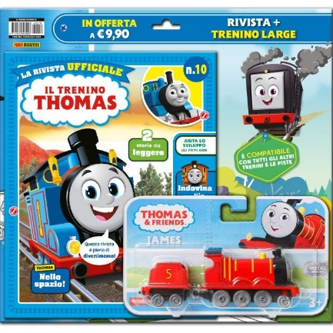

**Descrizione bibliografica**

Il \***trenino Thomas iniziative**. – Anno 1, n. 1 (novembre 2022)- . - Modena : Panini magazines, [2022]- . - volumi : ill. ; 28 cm. ((Bimestrale. - ISSN 2974-6930. - UBO4844459

**Informazioni storico-bibliografiche**

La rivista dedicata ai piccoli appassionati del Trenino Thomas è tutta nuova! In ogni numero, tanti giochi e attività per rendere l’apprendimento divertente ed emozionante. Due storie e un fantastico regalo accompagneranno il bambino in questa avventura rivista dopo rivista. <https://www.primaedicola.it/il-trenino-thomas-la-rivista-ufficiale-collana.html>.

***Il trenino Thomas*** è una [serie animata](https://it.wikipedia.org/wiki/Serie_animata) [britannica](https://it.wikipedia.org/wiki/Regno_Unito) per bambini, trasmessa per la prima volta il 9 ottobre 1984 sul canale [ITV](https://it.wikipedia.org/wiki/ITV_(rete_televisiva)). Le prime 12 serie furono girate agli [Shepperton Studios](https://it.wikipedia.org/wiki/Shepperton_Studios) in 35 mm. In Italia è stato trasmesso su [Disney Channel](https://it.wikipedia.org/wiki/Disney_Channel_(Italia)) ed è stato replicato su [Playhouse Disney](https://it.wikipedia.org/wiki/Playhouse_Disney_(Italia)), [JimJam](https://it.wikipedia.org/wiki/JimJam_(Italia)), [Italia 1](https://it.wikipedia.org/wiki/Italia_1), [Cartoonito](https://it.wikipedia.org/wiki/Cartoonito_(Italia)), [Boing (contenitore Cartoonito)](https://it.wikipedia.org/wiki/Boing_(Italia))[[7]](https://it.wikipedia.org/wiki/Il_trenino_Thomas#cite_note-7) e [Frisbee](https://it.wikipedia.org/wiki/Frisbee_(rete_televisiva)).

È basata su una serie di libri del reverendo [Wilbert Vere Awdry](https://it.wikipedia.org/wiki/Wilbert_Awdry), intitolata [*The Railway Series*](https://it.wikipedia.org/wiki/The_Railway_Series). Le storie riguardano un gruppo di treni ed altri mezzi di trasporto antropomorfizzati che vivono sull'Isola di Sodor. I libri erano basati sulle storielle che Awdry raccontava a suo figlio Christopher quando questi era malato di morbillo. Molte storie traggono ispirazione a situazioni reali della vita di Awdry.

La serie ha visto alternarsi molte celebrità nel ruolo di voce narrante, tra cui [Ringo Starr](https://it.wikipedia.org/wiki/Ringo_Starr) (1984-1986) e [Michael Angelis](https://it.wikipedia.org/wiki/Michael_Angelis) (1991-2012) per la versione inglese, [George Carlin](https://it.wikipedia.org/wiki/George_Carlin) (1991-95), [Alec Baldwin](https://it.wikipedia.org/wiki/Alec_Baldwin) (1998-2002) e [Michael Brandon](https://it.wikipedia.org/wiki/Michael_Brandon_(attore_1945)) (2003-2012) per la versione statunitense, [Pierce Brosnan](https://it.wikipedia.org/wiki/Pierce_Brosnan) in entrambe le versioni come [guest star](https://it.wikipedia.org/wiki/Guest_star) e [Mark Moraghan](https://it.wikipedia.org/w/index.php?title=Mark_Moraghan&action=edit&redlink=1) (2013-2018). Dalla ventiduesima alla ventiquattresima la voce narrante delle due versioni è quella del Trenino Thomas che parla al pubblico come [John Hasler](https://it.wikipedia.org/w/index.php?title=John_Hasler&action=edit&redlink=1) per il Regno Unito e [Joseph May](https://it.wikipedia.org/w/index.php?title=Joseph_May&action=edit&redlink=1) per gli Stati Uniti.

Il successo mondiale della serie ha dato vita ad un vasto [merchandising](https://it.wikipedia.org/wiki/Merchandising) che va da libri e riviste ai modellini, dalle posate alle bevande fino a una forma di [spaghetti](https://it.wikipedia.org/wiki/Spaghetti).

Anche le ferrovie turistiche hanno beneficiato del fenomeno: in [Inghilterra](https://it.wikipedia.org/wiki/Inghilterra) la compagnia "Day Out with Thomas" organizza trenini turistici con locomotive decorate sul modello dei personaggi della serie. <https://it.wikipedia.org/wiki/Il_trenino_Thomas>.